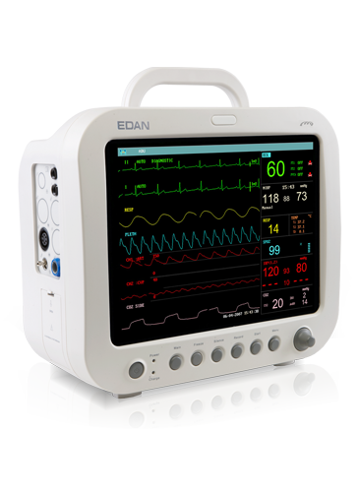**MONITOREO**

**M9**

Pantalla TFT a color de 12”

ECG, SpO2, RESP, NIBP, 2-TEMP, PR,Opcional: 2-IBP,

EtCO2, CO, Multigas/O2.

Tecnología Nellcor Oximax/EDAN SpO2.

Oximetría con modulación de Tono por pulso.

Análisis ECG de 12 segmentos Análisis de arritmias,

análisis de segmentos ST.

Batería de Litio interna recargable.

Conexión a Central de monitoreo.